

**МУНИЦИПАЛЬНОЕ КАЗЕННОЕ ДОШКОЛЬНОЕ**

**ОБРАЗОВАТЕЛЬНОЕ УЧРЕЖДЕНИЕ**

**«ДЕТСКИЙ САД «ЛАСТОЧКА»**

368750, с. Усухчай, Докузпаринский район , ул. Эмирсултанова , 32Б,

Тел 8960-411-1-071 сайт: dag-lastohka-2 tvoysadik**.ru.**

**адрес электронной почты: mkaou.ds-lastohka@yandex.ru**

**Конспект НОД «Посадка лука»**

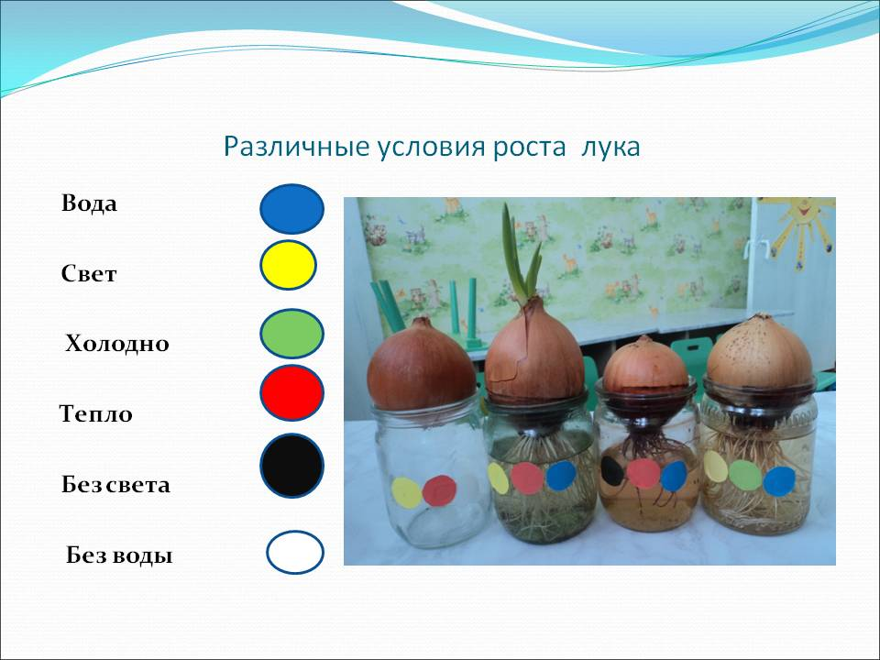

**Воспитатель: Гаджиева Э.И.**

**Усухчай 2020**

**21.01.2020г.**

Утверждаю :

Заведующей МКДОУ

Детский сад «Ласточка»

_____Шахэмирова Г.М.

Конспект НОД по опытно-экспериментальной деятельности в старшей группе « Пчелки» «Посадка лука»

Задачи:

1. Образовательная область *«Познание»* Закрепить представление о внешнем виде луковицы. Познакомить детей со свойствами **лука**: круглый, горький, полезный. Учить сажать луковицы в землю. Дать понятие, что для роста **лука нужна вода**, свет, земля.

2. Образовательная область *«Коммуникация»*

Способствовать развитию чувства успешности для обеспечения эмоционального комфорта во время занятия;

Формировать у детей положительные эмоции;

Стимулировать активность детей за счет включения проблемной ситуации в ходе НОД;

3. Образовательная область *«Социализация»*

Развивать самостоятельность;

Учить детей совместно добиваться поставленной цели;

Прививать чувство сопереживания и стремления помочь герою, воспитывать желание участвовать в общем деле.

4. Образовательная область *«Труд»*

Побуждать детей к самостоятельному выполнению элементарных поручений, воспитывать трудолюбие, аккуратность.

5. Образовательная область *«Здоровье»*

Воспитывать понимание ценности здоровья у детей, желание не болеть.

6. Образовательная область *«Художественное творчество»* *(рисование)*

Воспитывать самостоятельность, творчество; приобщать к изобразительному искусству. Любовь к природе, через изобразительное искусство. Учить передавать в рисунке строение предмета, учить рисовать прямые линии *(перья****лука****)* ворсом всей кисти, без отрыва руки. Передавать цвет предмета в соответствии с его содержанием и характером образа.

Форма проведения: экспериментирование

Направление: социально-коммуникативное, познавательно-речевое, игровое, трудовое.

Методические приёмы: игровая ситуация, решение проблемной ситуации, беседа-диалог, эксперимент, продуктивная **деятельность детей**, подведение итогов.

Оборудование и материал: мультимедийная установка, ноутбук, горшочки с землей, лук, одноразовые тарелочки, стаканчики с водой, кисти, баночки с водой, салфетки, альбомный лист, гуашь зеленого цвета.

Планируемые результаты развития интегрированных качеств дошкольника: научить детей сажать луковицы в землю, участвовать в совместной игре *«Расти, расти, лучок»*, зафиксировать планируемые результаты, в форме рисунка.

НОД:

Организационный момент:

Воспитатель: Здравствуйте ребята, , сегодня у нас с вами необычное занятие.

Ребята, возьмитесь за руки:

Вот, тебе моя рука,

Ты сожми ее слегка,

И вложи в ладонь тепло,

Лучик солнца и добро.

Как светло стало вокруг

Ты мой друг и я твой друг.

Воспитатель: Сейчас мы будем проводить эксперимент.

Но сначала ответьте на мои вопросы.

-Ребята, скажите мне какое сейчас время года?

Дети: Весна

Воспитатель: Да правильно весна, наступает весна, солнечная, радостная, теплая. Но весна - трудное время для нашего организма, который становится слабым из-за недостатка витаминов. И чтобы не заболеть у нас есть помощник. А кто этот помощник, вы узнаете, отгадав загадку:

Он растет на огороде,

Он большой хитрец в природе,

В сто одежек он одет,

Ребятишки на обед

Не хотят его срывать,

Зачем слёзы проливать?

Воспитатель: Что это?

Дети: Лук

Воспитатель: Да, правильно *(показываю луковицу)* В луке содержатся витамины, которые защищают организм от различных болезней, особенно от простуды и гриппа.

Послушайте интересную сказку:

Жила была вот такая луковка *(показ слайда на мультимедийной установке)*. Она любила путешествовать. Вот однажды она решила покататься в лодочке. Села и поплыла и ей очень понравилось. Проплавав так в воде несколько дней, она ожила, у нее появились белые корешки, а сверху зеленые листики - перышки, которые радуются солнышку.

-Хотите, чтобы такая луковица выросла в вашей **группе**?

Дети: Да

Воспитатель: Посмотрите, у луковицы есть верх (показываю его, отсюда растут зеленые перья.

- А вот низ у луковицы – донце *(показываю)*

- Давайте скажем все вместе – ДОНЦЕ, из него растут корни **лука**.

- Лук надо сажать донцем вниз.

- А теперь мы будем учиться выращивать лук.

*(Стук в дверь, входит Чиполино)*

Воспитатель: Ребята, посмотрите, к нам пришел необычный гость - это Чиполино, мальчик – лук. Здравствуй Чиполино.

Чиполино: Здравствуйте ребята.

Я простой мальчишка лук,

Вас спасу от всех недуг.

От болезни и простуд

Появлюсь тут как тут.

Воспитатель: Чиполино ты поможешь нам высадить лук в землю?

Чиполино: Да, конечно помогу.

Воспитатель: Ребята, посмотрите перед вами на столе, находится оранжевый горшочек с землей, поставьте его к себе, рядом с ним стоит стакан с водой, возьмите стакан и осторожно полейте землю. Возьмите лук в руки и покажите донце **лука**, а сейчас уже во влажную землю мы **посадим наш лук**, донцем вниз. А для того чтобы наш лук пророс, ему необходимы свет, тепло и вода. Давайте возьмем горшки с луком и поставим их на окно.

- Вот теперь вы будете ухаживать за луком, поливать его, через некоторое время из луковицы вырастут *«зеленые перья»*, а с донца вырастут корни. *(показ образца)*

- Зеленые перья очень душистые и содержат много полезных витаминов, их кладут в салаты, супы, едят с хлебом.

- Вот такой лук вырастет у вас в **группе**.

Ребята, давайте встанем в круг и поиграем, представьте себе, что вы маленькие луковицы, присядьте на корточки и **повторяйте за мной движения**.

Физкультминутка.

Есть у нас огород, там зеленый лук растет

Вот такой вышины, вот такой ширины.

Ты, лучок, сюда спеши

И немного попляши

Воспитатель: Чиполино, что случилось, почему ты загрустил?

Чиполино: *«Вы такие дружные, а у меня нет друзей. Помогите мне, пожалуйста»*.

Воспитатель: Ребята, поможем Чиполино, нарисуем друзей для него.

(Воспитатель объясняет, как расположить листы, как проводить прямые линии снизу вверх, не отрывая руки.)

Воспитатель: У вас на бумаге нарисован лук, дорисуем ему перышки зеленой гуашью, всем ворсом кисти, снизу вверх.

Чиполино: «Ребята, как много у меня стало друзей. Я очень рад. Спасибо вам за помощь».

**Рефлексия:**

Воспитатель: Наше занятие заканчивается, давайте вспомним, что мы сегодня с вами сажали?

Дети: Мы сажали лук.

Воспитатель: Какую пользу нам приносит лук?

Дети: Он спасает нас от болезней, потому, что в нем много витаминов.

Воспитатель: Правильно, в луке много витаминов и его надо есть. Он полезен для здоровья. А в благодарность Чиполино принес вам зеленый лук, он отнесет лук вашим поварам, чтобы они приготовили для вас полезные салаты и супы..